**Đèn LED Nhà Xưởng Cao Cấp**

**Thông Số Kỹ Thuật**

* Xuất Xứ: Việt Nam
* Hãng Sản Xuất: TLC Lighting
* Công Suất: 50, 80, 100, 150, 200 W.
* Hiệu Suất Quang Tương Ứng: 5650, 9040, 11300, 16950, 22600
* Màu: Trắng/ Vàng
* Điện Áp: AC 85-265V
* Chỉ Số Hoàn Màu : RA > 70
* Tuổi Thọ : 50000 Giờ

[Đèn led nhà xưởng](https://tlclighting.com.vn/danh-muc/den-led-xuong/) là loại đèn led được thiết kế cho các nhà máy, nhà xưởng, sân thể thao trong nhà có khả năng phát sáng lớn, độ bền cao, cho ánh sáng trung thực, chống lóa và bảo vệ mắt. Đèn led xưởng cao cấp của [TLC Lighting](https://tlclighting.com.vn/) có nhiều loại công suất như 50, 80, 100, 150, 200 W được nhiều khách hàng tin dùng bởi những lý do sau:

**Ưu điểm đèn led xưởng cao cấp TLC Lighting**

* [Led nhà xưởng](https://tlclighting.com.vn/den-led-xuong/) cho màu sắc ánh sáng trung thực.
* Tiết kiệm 50% điện áp tiêu thụ.
* Độ chống nước IP 62.
* Quang thông 90 – 100 Lument/1W.
* Màu sắc ánh sáng tự chọn (Màu trắng, màu vàng)
* Đèn thiết kế theo tiêu chuẩn quốc tế.
* Sử dụng được trong nhà xưởng rung, lắc.
* Bảo hành 02 năm cả cháy nổ.
* Đèn đủ công suất 100%.
* Sử dụng chip led công nghệ hiện đại, công suất 50W, có hiệu suất phát quang cao, ánh sáng phát ra đồng đều mọi vị trí chiếu sáng, góc quang rộng hơn, tránh sự tản nhiệt cục bộ.
* [Đèn led nhà xưởng](https://tlclighting.com.vn/) cao cấprất đơn giản khi lắp đặt, có thể sử dụng trong môi trường không ổn định về nhiệt độ độ ẩm, đèn led xưởng 50W vẫn hoạt động rất bình thường.

**Ứng dụng của đèn LED nhà xưởng cao cấp**

[Đèn led nhà xưởng](https://tlclighting.com.vn/danh-muc/den-led-xuong/) cao cấp sử dụng để chiếu sáng trong các nhà xưởng, phân xưởng, nhà kho,… đều là các không gian rộng rãi phục vụ cho nhu cầu làm việc của con người.

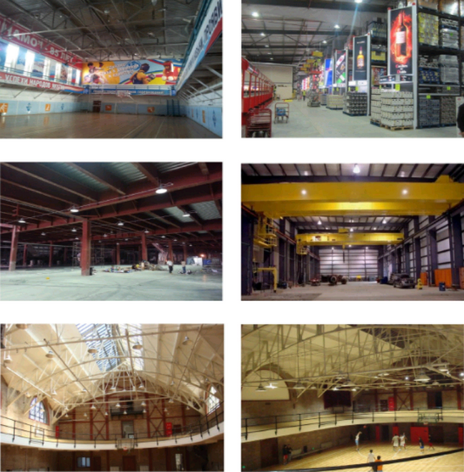

Ứng dụng của đèn LED nhà xưởng cho các công trình

[TLC Lighting](https://tlclighting.com.vn/) là thương hiệu đèn led củaCông ty TNHH Phát triển thương mại và xây dựng Thiên Lộc được thành lập từ năm 2014. Với đội ngũ công nhân viên giàu kinh nghiệm cùng công nghệ sản xuất đèn led tiên tiến, TLClà địa chỉ uy tín, tin cậy tại Hà Nội chuyên phân phối các sản phẩm [đèn led chiếu sáng](https://tlclighting.com.vn/den-led-panel-tam-plus-2018/) cao cấp với giá tốt nhất.